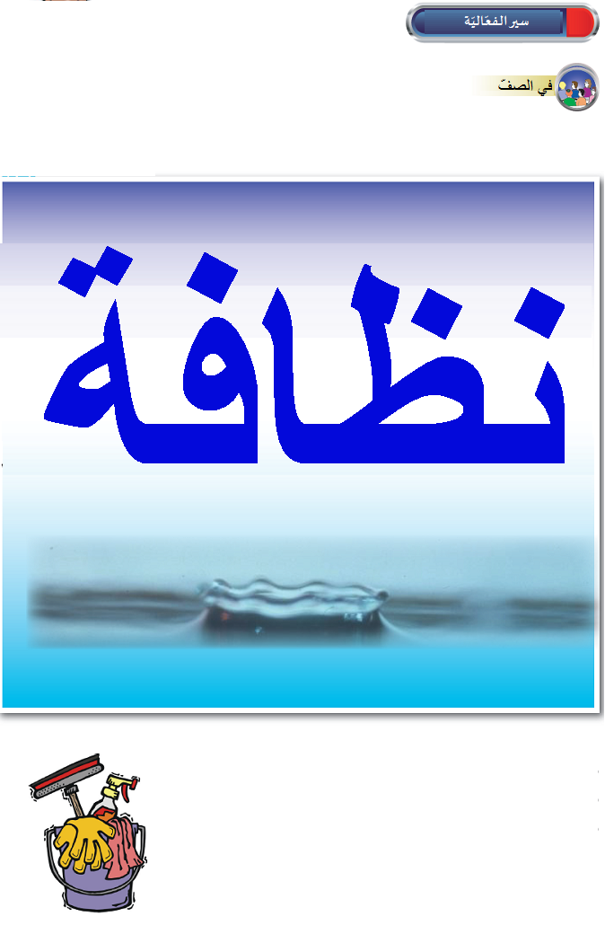
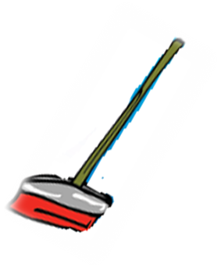

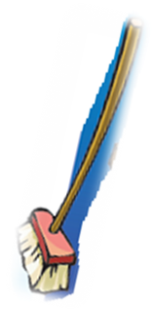
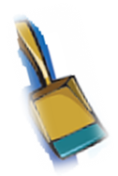
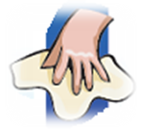



تمعّنوا في الرسومات التي أمامكم:

- ما هي العلاقة بين الأدوات الموجودة في الرسم وبين النظافة؟
- متي يجب أن نستعمل هذه الأدوات؟
- صفوا كيف نرى بيئة نظيفة ؟
(يمكنكم أن تصفوا صفكم أو غرفتكم عندما تكون نظيفة )

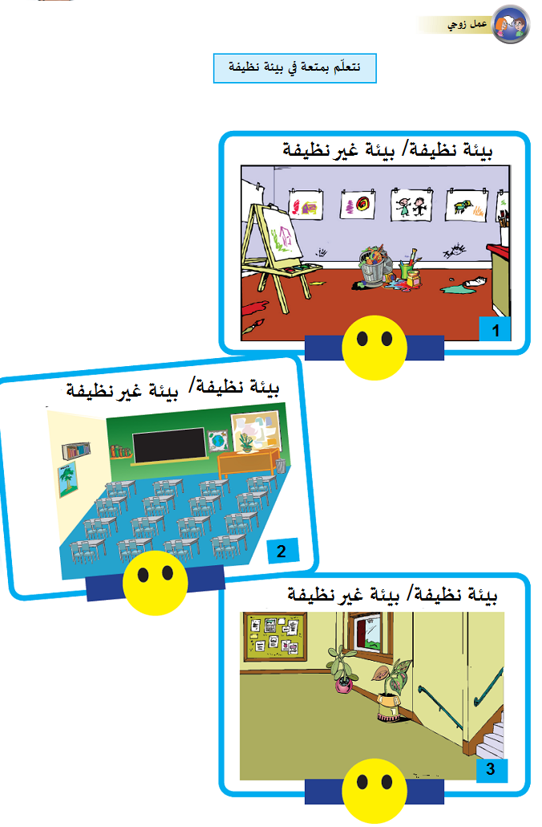
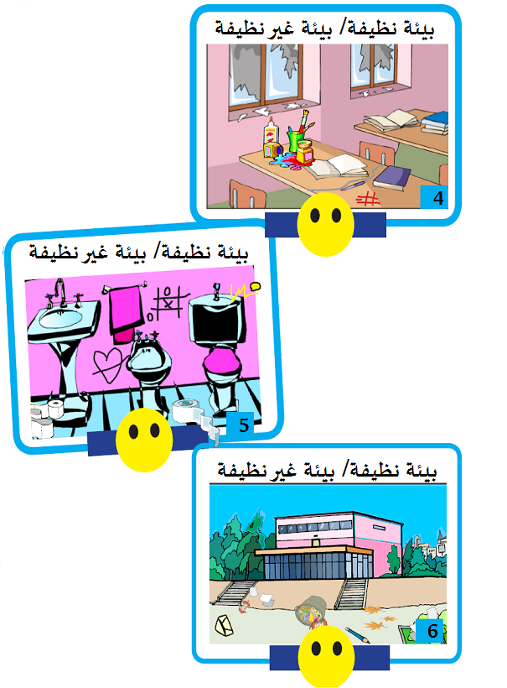
تأمّلوا كلّ رسمة، ثمّ قرّروا هل هي بيئة نظيفة أم غير نظيفة؟
فكروا، أيّة بيئة من الممتع أن نتعلّم فيها، ثم أكملوا رسم الوجه: سعيد أم حزين؟
اختاروا إحدى الرسومات التي تصف بيئة غير نظيفة، واقترحوا طرقًا لجعلها بيئة نظيفة.

